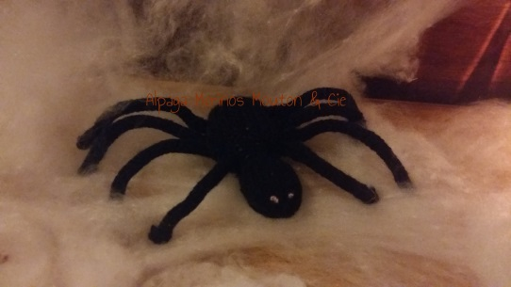
Araignée d’Halloween

Matériel:
Aig N°3.5
Fil Barisienne (BDF), couleur Réglisse (noir)
Fil Aluminium
Modèle inspiré du bonhomme de neige de chez Modes et Travaux

Monter 15 mailles
Tricoter 2 rangs en jersey endroit
Augmenter de 7 mailles comme suit : Tricoter *1 maille end, 1 aug, 2 maille end*
Répéter de * à *, jusqu’à la fin du rang
Tricoter 13 rangs de jersey endroit
Diminuer 11 mailles en tricotant les mailles 2 par 2
Tricoter 1 rang envers
Augmenter de 7 mailles comme suit : tricoter 2 mailles end, 1 aug, *1 maille end, 1 aug*
Répétez de * à *, puis 2 mailles endroit
Tricoter 7 rangs en jersey endroit
Diminuer 4 mailles comme suit : Tricoter 2 mailles end, tricoter 2 mailles ens, 2 mailles end, 2 mailles ens, 6 mailles end, 2 mailles ens, 2 mailles end,2 mailles ens end, 2 mailles.
Tricoter 1 rang envers
Tricoter toutes les mailles 2 par 2
Passer le fil dans les mailles restantes puis serrer.
Monter 8 pattes d’araignée au tricotin
Passer un fil d’aluminium à l’intérieur afin de former les pattes.
Les coudre sur le corps de l’araignée.

